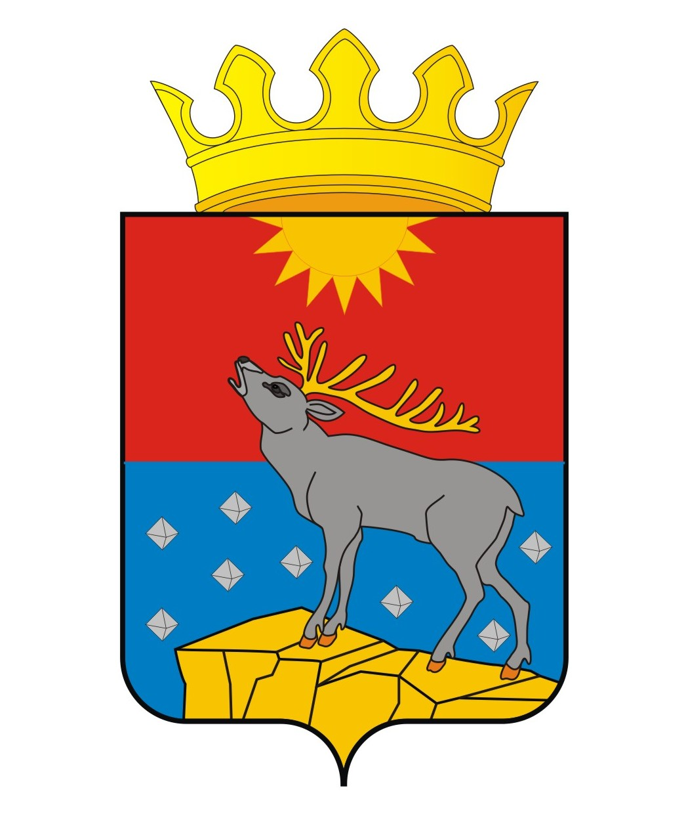

АДМИНИСТРАЦИЯ КРАСНОВИШЕРСКОГО

ГОРОДСКОГО ОКРУГА

П О С Т А Н О В Л Е Н И Е

01.06.2020 № 395

О внесении изменений в муниципальную программу Красновишерского городского округа «Семья и дети Вишеры», утвержденную постановлением администрации Красновишерского городского округа от 7 мая 2020 г. № 323

В соответствии с решением Думы Красновишерского городского округа от 29 апреля 2020 г. № 139 «О внесении изменений в решение Думы Красновишерского городского округа от 26.12.2019 № 84 «О бюджете Красновишерского городского округа 2020 год и на плановый период 2021 и 2022 годов», Порядком разработки, реализации и оценки эффективности муниципальных программ Красновишерского городского округа, утвержденным постановлением администрации Красновишерского муниципального района от 19 августа 2019 г. № 424
Администрация Красновишерского городского округа ПОСТАНОВЛЯЕТ:
1. Внести в муниципальную программу Красновишерского городского округа «Семья и дети Вишеры», утвержденную постановлением администрации Красновишерского городского округа от 7 мая 2020 г. № 323, следующие изменения:
1.1. раздел «11. Объемы и источники финансирования» Паспорта муниципальной программы Красновишерского городского округа «Семья и дети Вишеры» изложить в следующей редакции:

11. | Объемы и источники финансирования | 2020 год | 2021 год | 2022 год
11. | Муниципальная программа, всего (тыс. руб.), в том числе: | 24029,8 | 21576,9 | 21690,8
11. | бюджет округа | 3173,0 | 2957,3 | 2957,3
11. | бюджет Пермского края | 20856,8 | 18619,6 | 18733,5
11. | бюджет Российской Федерации | 0,0 | 0,0 | 0,0
11.1 | Подпрограмма 1.1.1 Социальная поддержка семей и детей, всего (тыс. руб.), в том числе: | 16662,4 | 14425,2 | 14539,1
11.1 | бюджет округа | 0,0 | 0,0 | 0,0
11.1 | бюджет Пермского края | 16662,4 | 14425,2 | 14539,1
11.1 | бюджет Российской Федерации | 0,0 | 0,0 | 0,0
11.2 | Подпрограмма 1.2.1 Каникулы, всего (тыс. руб.), в том числе: | 7194,4 | 6994,4 | 6994,4
11.2 | бюджет округа | 3000,0 | 2800,0 | 2800,0
11.2 | бюджет Пермского края | 4194,4 | 4194,4 | 4194,4
11.2 | бюджет Российской Федерации | 0,0 | 0,0 | 0,0
11.3 | Подпрограмма 1.3.1 Формирование среды, дружественной к семье и детям, всего (тыс. руб.), в том числе: | 173,0 | 157,3 | 157,3
11.3 | бюджет округа | 173,0 | 157,3 | 157,3
11.3 | бюджет Пермского края | 0,0 | 0,0 | 0,0
11.3 | бюджет Российской Федерации | 0,0 | 0,0 | 0,0

1.2 раздел «Финансирование муниципальной программы Красновишерского городского округа «Семья и дети Вишеры» изложить в новой редакции согласно приложению 1 к настоящему постановлению;
1.3 раздел «Финансирование подпрограммы 1.1.1 Социальная поддержка семей и детей муниципальной программы Красновишерского городского округа «Семья и дети Вишеры» изложить в новой редакции согласно приложению 2 к настоящему постановлению;
1.4 приложение 1 «План-график подпрограммы 1.1.1 Социальная поддержка семей и детей муниципальной программы Красновишерского городского округа «Семья и дети Вишеры» на 2020 год» изложить в новой редакции согласно приложению 3 к настоящему постановлению.
2. Обнародовать настоящее постановление в центральной библиотеке, находящейся по адресу: г. Красновишерск, ул. Спортивная, 18, и разместить на официальном сайте Красновишерского городского округа.

Глава городского округа -
глава администрации
Красновишерского
городского округа Е.В. Верещагин

Приложение 1

к постановлению

администрации

Красновишерского

городского округа

от 01.06.2020 № 395

II. ФИНАНСИРОВАНИЕ
муниципальной программы Красновишерского городского округа
«Семья и дети Вишеры»

Код | Наименование цели программы, подпрограммы, задачи | Источник финансирования | Объем финансирования, тыс. руб.
Код | Наименование цели программы, подпрограммы, задачи | Источник финансирования | 2020 год | 2021 год | 2022 год
1 | 2 | 3 | 4 | 5 | 6
1 | Цель муниципальной программы  Создание защищённой, комфортной и доброжелательной среды для жизни, развития и благополучия детей и семей с детьми в Красновишерском городском округе, обеспечение государственных гарантий, установленных федеральным и региональным законодательством, в отношении детей и семей с детьми | Всего,  в том числе:  бюджет округа  бюджет Пермского края | 24029,8  3173,0  20856,8 | 21576,9  2957,3  18619,6 | 21690,8  2957,3  18733,5
1.1 | Задача муниципальной программы  Осуществление адресной социальной помощи семьям с детьми | Всего,  в том числе:  бюджет округа  бюджет Пермского края | 16662,4  0,0  16662,4 | 14425,2  0,0  14425,2 | 14539,1  0,0  14539,1
1.1.1 | Подпрограмма  Социальная поддержка семей и детей | Всего,  в том числе:  бюджет округа  бюджет Пермского края | 16662,4  0,0  16662,4 | 14425,2  0,0  14425,2 | 14539,1  0,0  14539,1
1.1.1.1 | Задача  Создание условий для повышения благосостояния семей с детьми | Всего,  в том числе:  бюджет округа  бюджет Пермского края | 16662,4  0,0  16662,4 | 14425,2  0,0  14425,2 | 14539,1  0,0  14539,1
1.1.1.1.1 | Основное мероприятие  Предоставление социальной поддержки семьям, имеющим детей | Всего,  в том числе:  бюджет округа  бюджет Пермского края | 16662,4  0,0  16662,4 | 14425,2  0,0  14425,2 | 14539,1  0,0  14539,1
1.2 | Задача муниципальной программы  Обеспечение отдыха, оздоровления и занятости детей в каникулярный период | Всего,  в том числе:  бюджет округа  бюджет Пермского края | 7194,4  3000,0  4194,4 | 6994,4  2800,0  4194,4 | 6994,4  2800,0  4194,4
1.2.1 | Подпрограмма  Каникулы | Всего,  в том числе:  бюджет округа  бюджет Пермского края | 7194,4  3000,0  4194,4 | 6994,4  2800,0  4194,4 | 6994,4  2800,0  4194,4
1.2.1.1 | Задача  Создание условий для отдыха, оздоровления и занятости детей в каникулярный период | Всего,  в том числе:  бюджет округа  бюджет Пермского края | 7194,4  3000,0  4194,4 | 6994,4  2800,0  4194,4 | 6994,4  2800,0  4194,4
1.2.1.1.1 | Основное мероприятие  Организация отдыха, оздоровления и занятости детей в каникулярное время | Всего,  в том числе:  бюджет округа  бюджет Пермского края | 7194,4  3000,0  4194,4 | 6994,4  2800,0  4194,4 | 6994,4  2800,0  4194,4
1.3 | Задача муниципальной программы  Создание условий для снижения семейного и детского неблагополучия, правонарушений несовершеннолетних на территории Красновишерского городского округа | Всего,  в том числе:  бюджет округа | 173,0  173,0 | 157,3  157,3 | 157,3  157,3
1.3.1 | Подпрограмма  Формирование среды, дружественной к семье и детям | Всего,  в том числе:  бюджет округа | 173,0  173,0 | 157,3  157,3 | 157,3  157,3
1.3.1.1 | Задача  Создание системы мер, направленных на снижение семейного и детского неблагополучия, уровня правонарушений несовершеннолетних, противоправных деяний | Всего,  в том числе:  бюджет округа | 173,0  173,0 | 157,3  157,3 | 157,3  157,3
1.3.1.1.1 | Основное мероприятие  Реализация мероприятий, направленных на формирование законопослушного поведения несовершеннолетних, создание условий для снижения семейного и детского неблагополучия | Всего,  в том числе:  бюджет округа | 173,0  173,0 | 157,3  157,3 | 157,3  157,3
Итого по Программе |  | Всего,  в том числе:  бюджет округа  бюджет Пермского края | 24029,8  3173,0  20856,8 | 21576,9  2957,3  18619,6 | 21690,8  2957,3  18733,5

Приложение 2

к постановлению

администрации

Красновишерского

городского округа

от 01.06.2020 № 395

ФИНАНСИРОВАНИЕ
подпрограммы 1.1.1 Социальная поддержка семей и детей

муниципальной программы Красновишерского городского округа «Семья и дети Вишеры»

Код в соответ-ствии с паспортом муници-пальной програм-мы | Наименование задачи, основного мероприятия подпрограм-  мы  Участник  программы |  | Показатели результата мероприятия  (далее – ПРМ) |  |  |  |  |  |  |  | Источник финансирования | Объем финансирования,  тыс. руб.
Код в соответ-ствии с паспортом муници-пальной програм-мы |  |  | наименование | целе-вая статья | ед. изм. | 2020 год |  | 2021  год |  | 2022  год | Источник финансирования | 2020 год | 2021 год | 2022 год
1 | 2 |  | 3 | 4 | 5 | 6 |  | 7 |  | 8 | 9 | 10 | 11 | 12
1.1.1.1 | Задача  Создание условий для повышения благосостояния семей с детьми |  |  |  |  |  |  |  |  |  | Всего, в т.ч. по источникам:  бюджет Пермского края | 16662,4  16662,4 | 14425,2  14425,2 | 14539,1  14539,1
1.1.1.1.1 | Основное мероприятие  Предоставление социальной поддержки семьям, имеющим детей |  |  |  |  |  |  |  |  |  | Всего, в т.ч. по источникам:  бюджет  Пермского края | 16662,4  16662,4 | 14425,2  14425,2 | 14539,1  14539,1
1.1.1.1.1.1 | Предоставление компенсации части родительской платы за присмотр и уход за ребенком в муниципальных образовательных учреждениях, реализующих образовательную программу дошкольного образования |  |  |  |  |  |  |  |  |  | бюджет Пермского края | 3258,3 | 3745,2 | 3859,1
1.1.1.1.1.1 | Департамент муници-пальных учреждений  (далее – ДМУ), образовательные учреждения, реализую-щие образовательные программы дошколь-  ного образования |  | количество получателей компенсации части родитель-ской платы за содержание ребенка в муниципальных образовательных учреждениях, реализующих образовательную программу дошкольного образования | 041012Н020 | чел. | 1155 |  | 1155 |  | 1155
1.1.1.1.1.2 | Предоставление мер социальной поддержки учащимся из многодетных малоимущих семей |  |  |  |  |  |  |  |  |  | бюджет Пермского края | 5311,6 | 4246,5 | 4246,5
1.1.1.1.1.2 | ДМУ, общеобразовательные учреждения | количество получателей мер социальной поддержки учащимся из многодетных малоимущих семей (обеспечение одеждой для посещения школы, а также спортивной формой) |  | 041012Н020 | чел. | 418 |  | 418 |  | 418
1.1.1.1.1.3 | Предоставление мер социальной поддержки учащимся из малоимущих семей |  |  |  |  |  |  |  |  |  | бюджет Пермского края | 8092,5 | 6433,5 | 6433,5
1.1.1.1.1.3 | ДМУ, общеобразова-тельные учреждения | количество получателей мер социальной поддержки учащимся из малоимущих семей (бесплатное питание) |  | 041012Н020 | чел. | 1080 | 1080 |  | 1080
Всего по подпрограмме 1.1.1 |  |  |  |  |  |  |  |  |  |  | Всего, в т.ч.  по источникам:  бюджет Пермского края | 16662,4  16662,4 | 14425,2  14425,2 | 14539,1  14539,1

Приложение 3

к постановлению

администрации

Красновишерского

городского округа

от 01.06.2020 № 395

Приложение 1
к муниципальной программе
Красновишерского городского округа
«Семья и дети Вишеры»

ПЛАН-ГРАФИК
подпрограммы 1.1.1 Социальная поддержка семей и детей

муниципальной программы Красновишерского городского округа «Семья и дети Вишеры»
на 2020 год

Код в соответ-ствии с паспор-том муници-пальной программы | Наименование задачи, основного мероприятия (объекта) | Место проведения (расположе-ния) |  | Участник программы | Дата начала - дата окончания реализации мероприятия |  | Показатель результата мероприятий |  |  | Источник финансирова-ния | Объем финансиро-вания,  тыс. руб.
 |  |  |  |  |  |  | наименование | ед. изм. | значе-ние | Источник финансирова-ния | Объем финансиро-вания,  тыс. руб.
1 | 2 | 3 |  | 4 | 5 |  | 6 | 7 | 8 | 9 | 10
1.1.1.1 | Задача  Создание условий для повышения благосостояния семей с детьми |  |  |  |  |  |  |  |  | Всего, в т.ч. по источникам  бюджет Пермского края | 16662,4  16662,4
1.1.1.1.1 | Основное мероприятие  Предоставление социальной поддержки семьям, имеющим детей |  |  |  |  |  |  |  |  | бюджет Пермского края | 16662,4
1.1.1.1.1.1 | Предоставление компенсации части родительской платы за присмотр и уход за ребенком в муниципальных образовательных учреждениях, реализующих образовательную программу дошкольного образования | Краснови-шерский городской округ |  | ДМУ, образо-вательные учреждения, реализующие образователь-ные программы дошкольного образования | 01.01.2020 – 31.12.2020 | количество получателей компенсации части родитель-ской платы за содержание ребенка в муниципальных образовательных учреждениях, реализующих образовательную программу дошкольного образования |  | чел. | 1155 | бюджет Пермского края | 3258,3
1.1.1.1.1.2 | Предоставление мер социальной поддержки учащимся из многодетных малоимущих семей | Краснови-шерский городской округ |  | ДМУ, общеобразо-вательные учреждения | 01.01.2020 – 31.12.2020 | количество получателей мер социальной поддержки учащимся из многодетных малоимущих семей (обеспечение одеждой для посещения школы, а также спортивной формой) |  | чел. | 418 | бюджет Пермского края | 5311,6
1.1.1.1.1.3 | Предоставление мер социальной поддержки учащимся из малоимущих семей |  | Краснови-шерский городской округ | ДМУ, общеобразо-вательные учреждения | 01.01.2020 – 31.12.2020 | количество получателей мер социальной поддержки учащимся из малоимущих семей (бесплатное питание) |  | чел. | 1080 | бюджет Пермского края | 8092,5
Всего по подпрограмме 1.1.1 |  |  |  |  |  |  |  |  |  | Всего, в т.ч.  по источникам:  бюджет Пермского края | 16662,4  16662,4

